
Издание Воздвиженской средней школы № 9 № 86
Апанасенковского района
Голос школы

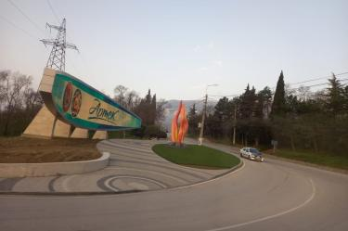
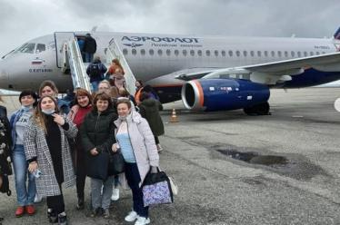

«Артек» – школа кадров нового проекта

В ФГБОУ МДЦ "Артек" открылась вторая смена дополнительной образовательной программы повышения квалификации советников по воспитательной работе. В составе делегации Апанасенковского района наш учитель русского языка и литературы Мудракова Елена Ивановна.
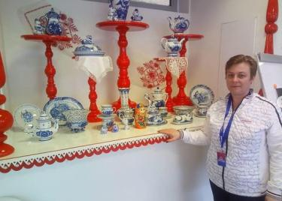

В январе Минпросвещение и Российское движение школьников запустили конкурс "Навигаторы детства", который проводился в целях реализации федерального проекта «Патриотическое воспитание граждан Российской Федерации» национального проекта «Образование». Пилотными регионами стали Брянская, Вологодская, Калининградская, Нижегородская, Омская, Сахалинская, Тюменская, Челябинская области, а также город Севастополь и

Ставропольский край.
Участникам конкурса необходимо было выполнить следующие задания: записать видео-эссе, где участник рассказал о том, почему хочет занять эту должность, как хочет повлиять на
воспитание в школе; представить портфолио с указанием своих авторских наработок по воспитанию; пройти тестирование; пройти итоговое собеседование.
По итогам конкурса победители прошли онлайн-этапы обучения по программе повышения квалификации «Воспитательная деятельность в общеобразовательной организации» на сайте Корпоративного университета РДШ, а затем в Международном детском центре «Артек» применили полученные знания на практике. «Артек» – не просто школа кадров для нового проекта, эта жизнь, наполненная событиями, интересными встречами и творческими делами. Семь дней у участников смены были расписаны по минутам и прошли насыщенно, интересно.
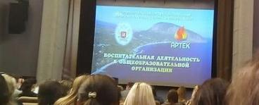

«Артек» – школа кадров нового проекта

Кроме теоретических занятий, мы на практике познакомились с артековскими активностями, в которых традиционно принимают воспитанники смен детского центра. Одна из них – туристско-спортивная игра «Турград», направленная на сплочение команды и выявление лидерских качеств.
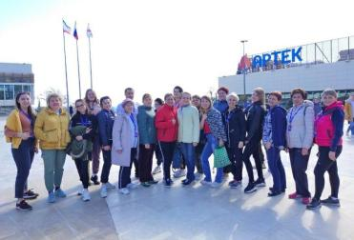

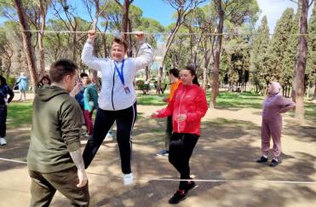

Мы записывались на познавательные и увлекательные мастер-классы от лучших экспертов, специалистов в своем деле.
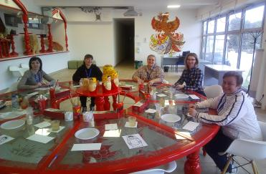

Был у нас сетевой образовательный модуль, который проходил в Севастополе. Там проводили для нас квест.

Мы побывали на Малаховом кургане, посетили панораму Севастополя, Графскую пристань.
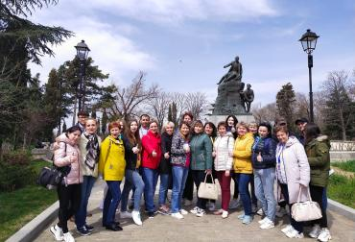

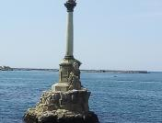
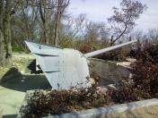

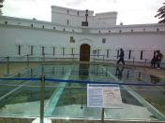
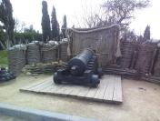


Ходили на лекции психологов, специалистов социальных сетей из Москвы. Команда КВН обучала нас игре. Теоретические занятия чередовались с интерактивными.
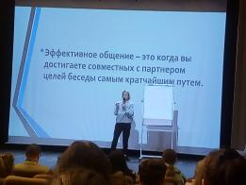

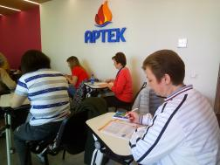


«Артек» – школа кадров нового проекта

Помимо этого мы побывали в роли своих воспитанников- продемонстрировали свои творческие таланты в музыкальном конкурсе. Сам музыкальный конкурс «Россия – великая страна» был посвящен патриотизму, любви к Отечеству, который прошел во Дворце «Суук-Су».
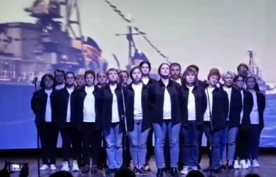

Итогом недельного обучения стала аттестация. На презентации участники смены представляли планы воспитательных мероприятий для школы, деятельность которой им предстоит координировать. Программы получились уникальными, так как учитывают особенности школ и традиции региона, в котором находятся.
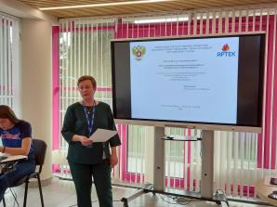

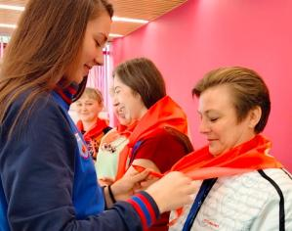

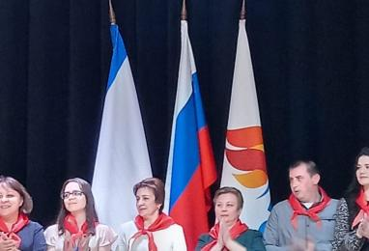

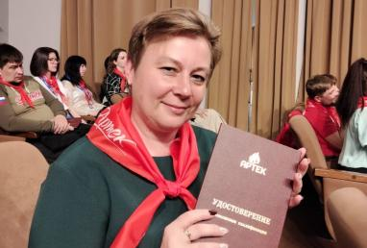

В завершение учебы мы получили дипломы об успешном окончании курсов. Вернулись домой с новыми знаниями, впечатлениями, знакомствами и настроением на дальнейшую работу.
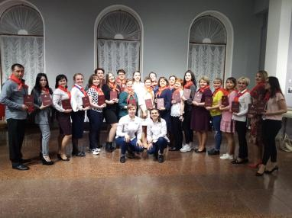

Теперь я готова оказать помощь в реализации нашей воспитательной программы и поделиться опытом с коллегами!
Советник по воспитательной работе, Мудракова Е.И.

ШКОЛЬНЫЕ НОВОСТИ

1 апреля 2021 года МКОУ СОШ 9 с. Воздвиженское посетили депутат Государственной Думы РФ Елена Вениаминовна Бондаренко и депутат Краевой Думы Игорь Васильевич Андрющенко.
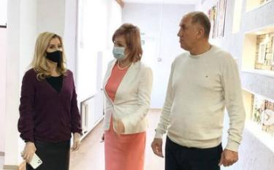

О.А. Теслицкая, директор, провела экскурсию по школе
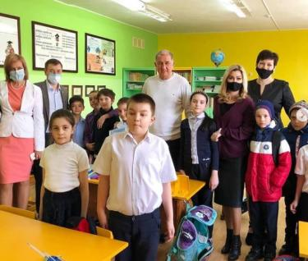

Обучающиеся 2 класса
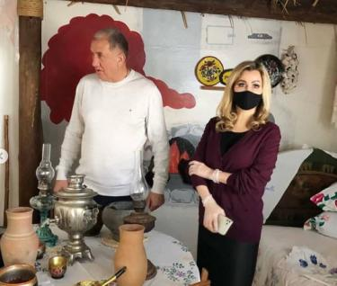

Казачий курень

На встрече с педагогическим коллективом парламентарии интересовались, как повлияли на организацию работы школы ограничительные меры из-за коронавируса, поговорили о том, как организовано школьное питание для школьников начальных классов.
Депутаты также затронули вопрос о дополнительных выплатах классным руководителям, которые поручил ввести за счет средств федерального бюджета с 1 сентября 2020 президент России Владимир Путин во время выступления с посланием Федеральному собранию.
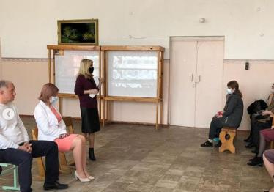

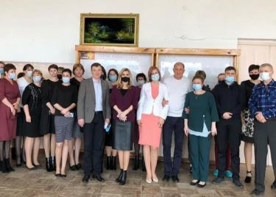

Педагоги смогли задать интересующие их вопросы, а в конце встречи было сделано коллективное фото на память

Школьная Дума

ШКОЛЬНЫЕ НОВОСТИ

8 апреля в рамках месячника здоровья в нашей школе были проведены различные мероприятия: акции, соревнования, игры, рисунки на асфальте, конкурс плакатов.
Среди учащихся начальной школы были проведены классные часы на тему «Мои привычки», целью которых была пропаганда здорового образа жизни.
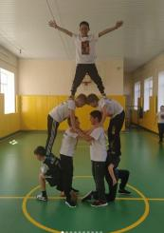
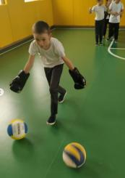

Ребята читали стихи, просмотрели видеоролики о правилах соблюдения здорового образа жизни.
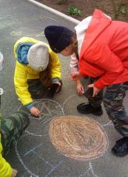
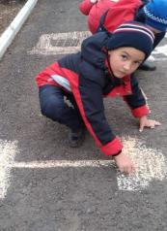

Активное участие приняли дети и в конкурсе рисунков на тему «Береги здоровье». Учащиеся через свои рисунки призвали к соблюдению режима дня и здорового питания. «Здоровье помогает нам жить интересно и учится лучше!» - уверены наши малыши.
А для учащихся 8-ых классов социально-психологической службой школы было организовано мероприятие на тему «Поговорим о здоровье». Юлия Викторовна Будкова побеседовала с ребятами, предложила учащимся определить, что такое здоровье, какое бывает. Она разобрала с учениками практические ситуации.

Ребятам был показан видеофильм, рассказывающий о мерах профилактики опасных недугов. Встреча способствовала повышению уровня знаний о ПАВ, ВИЧ-инфекции, заставила ребят задуматься о серьёзности последствий заболеваний.
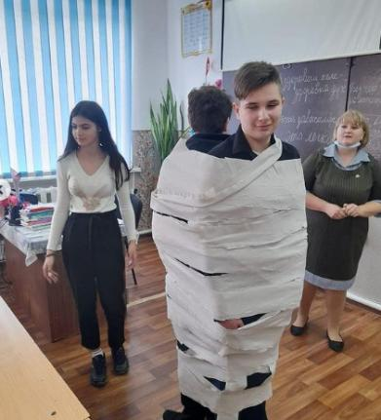

Будкова Ю.В. проводит с учащимися психологический тренинг. На фото Хуторная О., Адаков М., Савело Е.
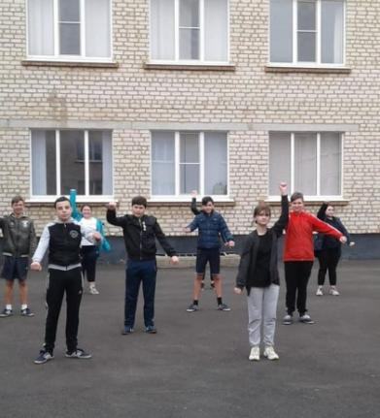

Учащиеся 8 Б класса
Школьная Дума

ДЕНЬ АВИАЦИИ И КОСМОНАВТИКИ



12 апреля весь мир отметил День авиации и космонавтики — памятную дату, посвященную первому полету человека в космос. Это особенный день — день триумфа науки и всех тех, кто сегодня трудится в космической отрасли.
Как праздник — День космонавтики — был установлен в Советском Союзе Указом Президиума Верховного Совета СССР от 9 апреля 1962 года, а международный статус получил в 1968 году на конференции Международной авиационной федерации.
Кстати, с 2011 года он носит еще одно название — Международный день полета человека в космос (International Day of Human Space Flight). О чем 7 апреля 2011 года на специальном пленарном заседании Генеральной Ассамблеи ООН, по инициативе России, была принята официальная резолюция № A/RES/65/271, по случаю 50-летия первого шага в деле освоения космического пространства. Соавторами этой резолюции стали свыше 60 государств.
12 апреля 1961 года гражданин Советского Союза старший лейтенант Ю.А. Гагарин на космическом корабле «Восток» впервые в мире совершил орбитальный облет Земли, открыв эпоху пилотируемых космических полетов.
Полет, длившийся всего 108 минут, стал мощным прорывом в освоении космоса. Имя Юрия Гагарина стало широко известно в мире, а сам первый космонавт досрочно получил звание майора и звание Героя Советского Союза.
Как известно, прежде чем в космический корабль сел человек, в полет были отправлены четвероногие друзья человека.
В августе 1960 года советский

космический корабль с собаками Белкой и Стрелкой на борту совершил суточный полет с возвращением на Землю.
Первый в истории космонавтики международный полет состоялся летом 1975 года — первопроходчиками были советский корабль «Союз-19» и американский корабль «Аполлон».
Вступив в 21 век, мы видим поразительные успехи космической техники — вокруг Земли обращаются десятки тысяч спутников, космические аппараты совершили посадку на Луну, привезя оттуда образцы грунта. Впоследствии на Марс и Венеру опускались автоматические зонды, несколько космических аппаратов покинули пределы Солнечной Системы и несут на себе послания Внеземным Цивилизациям. Поэтому провозглашая этот праздник — Международный день полета человека в космос — Генеральная Ассамблея ООН выразила глубокую убежденность «в общей заинтересованности человечества в содействии исследованию и использованию космического пространства, являющегося достоянием всего человечества, в мирных целях, в расширении масштабов этой деятельности и в продолжении усилий по обеспечению всем государствам возможности пользоваться связанными с этим выгодами».
Сам же праздник было рекомендовано отмечать на международном уровне ежегодно 12 апреля в ознаменование начала космической эры для человечества, вновь подтверждая важный вклад космической науки и техники в достижение целей устойчивого развития и повышение благосостояния государств и народов, а также в обеспечение реализации их стремления сохранить космическое пространство для мирных целей.
В этом году исполнилось ровно 60 лет с того славного дня, как человечество совершило этот невероятный прорыв.
12 апреля в честь праздника в разных странах прошли всевозможные мероприятия - выставки, конференции, научно-просветительские и образовательные лекции и семинары, показы фильмов и многое другое.

ДЕНЬ АВИАЦИИ И КОСМОНАВТИКИ

Так и в нашей школе среди обучающихся всех классов были проведены различные мероприятия.
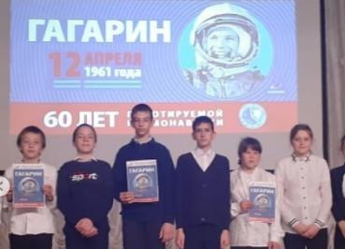

6 Б класс
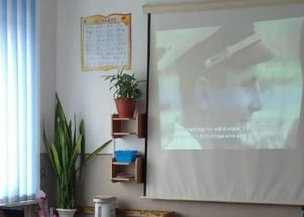

Обучающиеся 5-9 классов приняли участие в занимательных играх и конкурсах, смотрели фильмы и видеоролики о космосе в рамках классных часов, посвящённых Дню космонавтики.
А учащиеся начальной школы приняли участие в квесте "Путешествие по планетам".
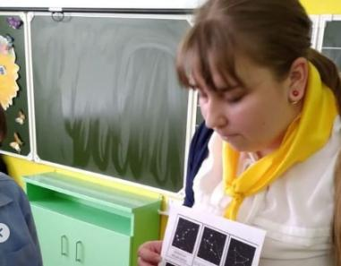

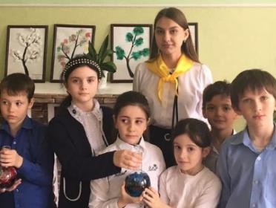

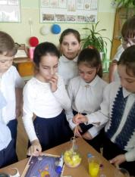
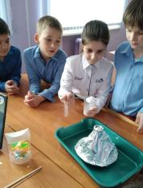

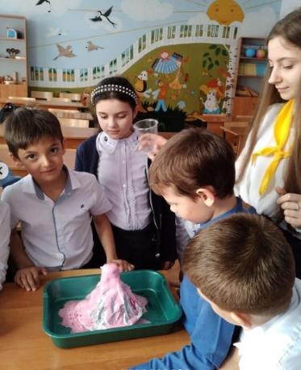

Ребята выполнили множество интересных заданий и даже сами ставили опыты. Все участники были в восторге!

Учащиеся 8 Б класса

ШКОЛЬНЫЕ НОВОСТИ

В рамках Недели безопасности в нашей школе были проведены различные мероприятия, посвящённые правилам дорожного движения. Главным участником всех мероприятий стал отряд ЮИД "Светофорик".
Ребята из 2 класса в конкурсной программе изображали дорожные знаки и принимали участие в викторине «Знаю знак».
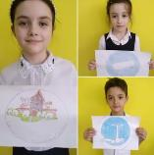

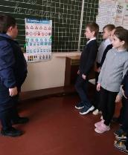

2 класс ( Душейко А. проводит
викторину для одноклассников)

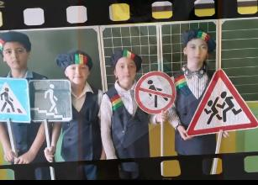

Отряд «Светофорик», 4 класс

На классном часе ребята из отряда «Светофорик» демонстрировали знание ПДД, рассказывали стихи, пели песни соответствующей тематики, изучали новые правила дорожного движения.
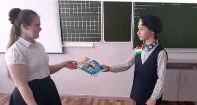

Изучали правила дорожного движения и старшеклассники. Например, в 8 Б классе викторину по ПДД провел Волков Алексей.
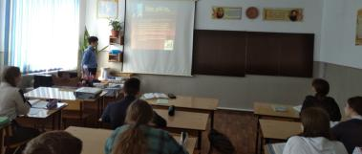

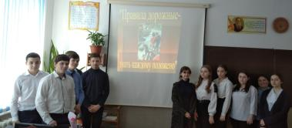

Школьная Дума

ШКОЛЬНЫЕ НОВОСТИ


Знакомство с библиотекой

В рамках недели детской и юношеской книги в библиотеке нашей школы для учащихся 1класса прошло мероприятие –«Книг желанные страницы", на которой ребята познакомились с библиотекой, правилами пользования книг. "Неделя детской книги" в библиотеках нашей страны традиционно организовывается в конце марта или в начале апреля. И это неудивительно. Ведь именно 1 марта отмечается Международный день детской поэзии, а 2 апреля - Международный день детской книги. Кроме того, 2 апреля также является днем рождения выдающегося детского сказочника – Г.Х.Андерсена. Затем для ребят была проведена литературная викторина "Любимые книги, любимые герои"- на которой участники отвечали на вопросы, связанные с народным творчеством, литературными произведениями и сказками. Ребята активно принимали участия и получили позитивное настроение.
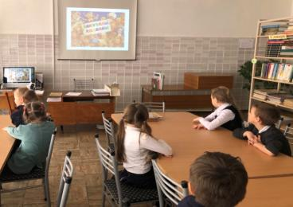

Мищенко Т.С., педагог-библиотекарь

Эх, путь-дорожка фронтовая...
10 апреля в Ставропольском крае дан старт автопробегу "Эх, путь-дорожка фронтовая..." и акции" Знамя Победы", посвящённым 76-й годовщине Победы советского народа в Великой Отечественной войне.
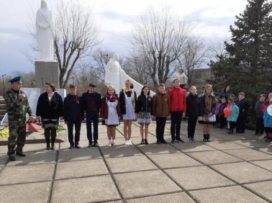

14 апреля в с. Апанасенковском обучающиеся 11 класса нашей школы тоже приняли участие в акции.
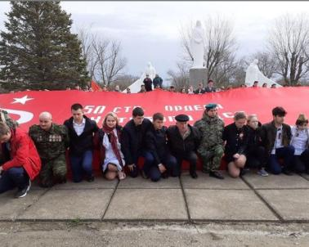

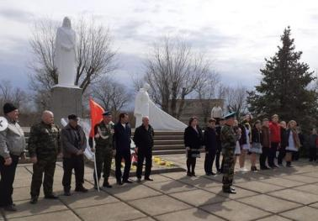

Школьная Дума

ПОМНИМ! ЧТИМ! ГОРДИМСЯ!

В стенах нашей школы 22 апреля 2021 года, в преддверии празднования 76-й годовщины Победы в Великой Отечественной войне, состоялось торжественное открытие зала Боевой славы.
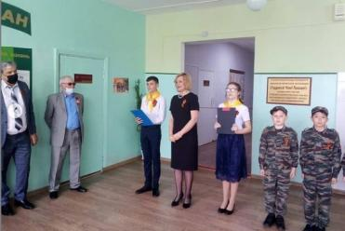

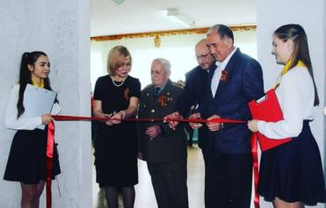

Он представляет собой три демонстрационные площадки в рамках военно-исторической композиции "ПОМНИМ! ЧТИМ! ГОРДИМСЯ!"
Учителями и обучающимися были собраны фронтовые документы, письма, а также создана Книга Памяти, оформлены стенды.
На мероприятие были приглашены гости, среди которых были депутат краевой Думы Игорь Андрющенко, глава Апанасенковского муниципального округа Владимир Ткаченко, председатель совета ветеранов Апанасенковского округа Александр Панченко, военный комиссар Апанасенковского района Сергей Александров и другие. Гости побывали на обзорной экскурсии, проведённой нашими школьниками, и высоко оценили проделанную работу.

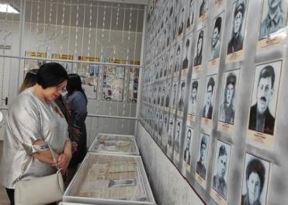

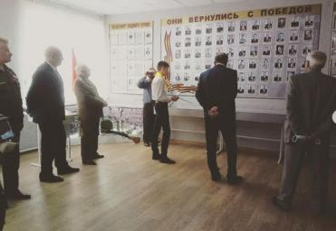

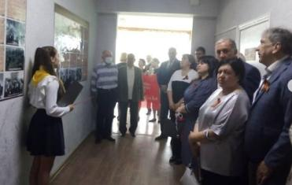

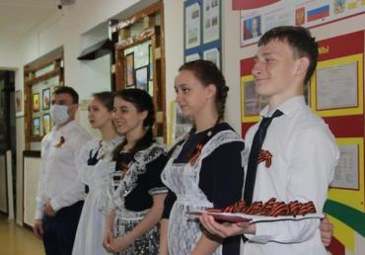

Учащиеся 11 класса

ШКОЛЬНЫЕ НОВОСТИ

В апреле в нашей школе прошли классные часы, где учащихся познакомили с проектом «Формирование комфортной среды». Учителя рассказали школьникам о предстоящем в апреле-мае голосовании по выбору общественной территории в селах Апанасенковского района для благоустройства в следующем году.
Беседы были проведены с учащимися 8-11 классов. Так, в нашей школе старшеклассники подискутировали о том, что можно сделать для улучшения жизни в нашем селе, а также обсудили правила поведения в общественных пространствах. Тематические классные часы «Село, удобное для жизни» и «Село, в котором мы живем» прошли в 8, 10 классах. В 11 классе состоялась беседа с учащимися на тему «Как можно сделать село Воздвиженское комфортным?» с просмотром видеороликов. В 9 классе провели дискуссию на тему «Наше село– нам его беречь».
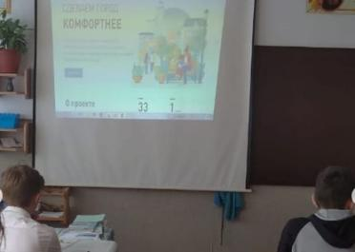

Классный час в 8 Б классе
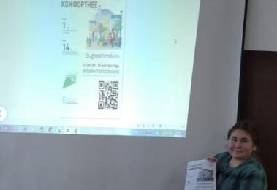

Чалухина Тамара, 8 Б класс

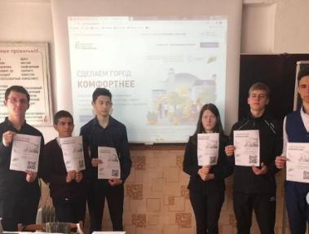

Учащиеся 10 класса
О современной сельской среде много нового узнали учащиеся других классов.
Для обучающихся 5-11 классов были проведены классные часы с просмотром видеороликов по формированию комфортной среды. Учащиеся 10-11-х классов выразили пожелания по благоустройству своего села.
По возвращении учащихся с весенних каникул классные часы о сельской среде будут возобновлены.
Отметим, что принять участие в голосовании, которое пройдет с 26 апреля по 30 мая, имеют право жители края, достигшие 14 лет. В этой связи очень важно проинформировать учащихся о важности и значимости выбора, который им предстоит сделать.
Напомним, что определить общественную территорию, которая будет благоустроена в 2022 году, жители смогут на региональной интернет-платформе. В список войдут 2 территории, из которой выберут одну.
Учащиеся 8 Б класса


ПОЗДРАВЛЯЕМ!

От всей души поздравляем с Днём рождения учителей и работников школы:
Ельшину Л.В.
Новомлинову И.В.
Романенко Н.Н.
Шрамко В.И.
Кривко Е.Н.

Учащихся школы:
8 «Б» класс: Чалухину Тамару
Макаренко Максима
Скрипову Ангелину
9 класс: Кумехова Марата
Позднякова Владимира


В лучший день во всем году
Пожелаем мы мечту,
Чтоб сбылась она сейчас,
В этот миг и в этот час!
Океан желаем счастья,
Целый небосвод любви,
Водопады из успехов,
Берега большой мечты.
Дружбы доброй и правдивой,
Жизни правильной, счастливой,
Окруженья настоящего,
И пути всегда блестящего!
Школьная Дума


Над выпуском работали:
Учащиеся 8 «Б»класса, Школьная Дума.
Руководитель Романенко Наталья Николаевна
Адрес редакции:
356712, с. Воздвиженское, ул. Комсомольская,79
Тел. 8-(865 55 ) 68 2 76
E-mail: school9ap@yandex.ru

